Прием в октябрята
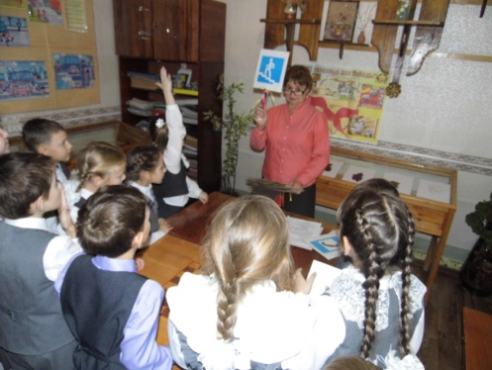
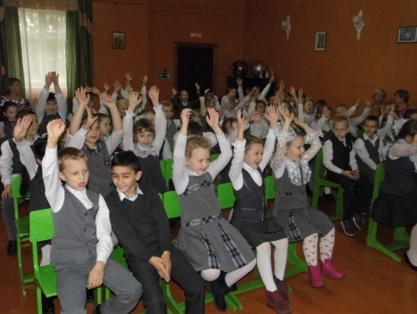
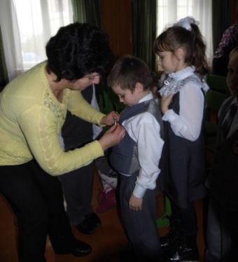
18 октября 2017 года на базе МБУ ДО «Дом детского творчества» прошел торжественный сбор «Прием в октябрята» для учеников 2-х классов, в котором приняли участие МБОУ «Гимназия г. Болхова» и МБОУ «Октябрьская основная общеобразовательная школа». Второклассники совершили веселое «Путешествие по стране Октябрят», им пришлось пройти ряд испытаний, прежде чем на их груди засиял октябрятский значок — символ принадлежности к общественной пионерской организации «Орлята» Орловской области. Ребята повторили правила октябрят, проявили свою смекалку, находчивость и фантазию в игровой программе. Октябрята произнесли обещание быть прилежными, правдивыми, дружными, заботиться о близких, отвечать за порученное дело, помогать старшим и одиноким людям, хорошо учиться.
Всего в районе в октябрята вступили 180 второклассников. Наша дружная организация пополнилась новыми веселыми ребятами — октябрятами! Мы поздравляем Вас, маленькие первооткрыватели, и желаем, расти преданными своей Родине, быть добрыми, честными и справедливыми.
